Novembre 2016

UN NUOVO CUORE PER IL SISTEMA DI  
CONNESSIONE INDUSTRIALE

GEWISS rinnova il proprio sistema di connessione industriale introducendo la nuova gamma di Prese e Spine IEC309 HP - HIGH PERFORMANCE da 16 e 32A.

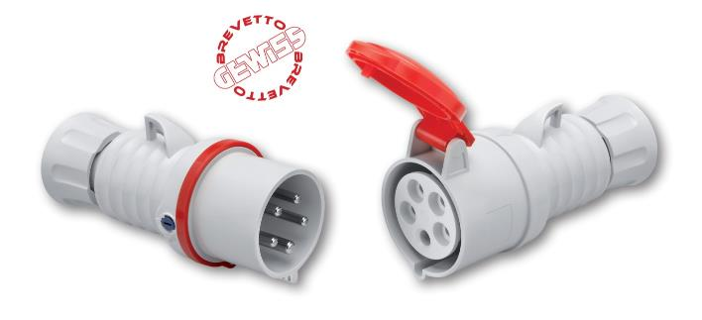GEWISS è da sempre leader in Italia nella produzione di sistemi per la gestione e la distribuzione dell’energia. Connessioni industriali e quadri di distribuzione rappresentano il cuore dell’offerta aziendale: in oltre quarant’anni di storia GEWISS ha prodotto e venduto più di 100 milioni di prese e spine. La vocazione innovativa ha consentito all’azienda di affermarsi come interlocutore di riferimento del mercato elettrotecnico italiano ed internazionale con prodotti che guardano oltre, pensati e costruiti per soddisfare tutte le esigenze, anche le più complesse.

La nuova gamma IEC 309 HP - HIGH PERFORMANCE amplia l’offerta di spine mobili, prese mobili e da incasso per correnti da 16 A e 32 A con gradi di protezione IP44 e IP66/IP67. Il prodotto si posiziona al top delle prestazioni, delle funzionalità e delle caratteristiche tecniche nel panorama delle connessioni industriali. Le IEC 309 HP sono disponibili con cablaggio a vite e nelle versioni con cablaggio rapido a molla, la più avanzata tecnologia presente sul mercato; inoltre, le prese e spine mobili diritte offrono i gradi di protezione IP68/IP69. L’introduzione di tutti i riferimenti orari del contatto di terra completa la gamma in termini di applicazioni, offrendo le versioni specifiche necessarie in ambienti ed installazioni speciali. Caratteristica saliente è l’estrema rapidità e semplicità di montaggio e cablaggio. Anche l’estetica è stata ridefinita con un’unica linea moderna e funzionale per le versioni con cablaggio rapido e a vite.

Caratteristiche principali della serie IEC 309 HP

**CHIUSURA SAFE-LOCK. SAFE-LOCK** è il nuovo sistema di chiusura tra corpo ed impugnatura. Grazie al sistema di riferimento di semplice individuazione ed allo scatto che indica l’avvenuta chiusura, **garantisce praticità, semplicità di utilizzo, velocità di montaggio e certezza del perfetto accoppiamento**. Il SAFE-LOCK è realizzato con accoppiamento a rotazione ¼ di giro e frizione anti allentamento. L’accoppiamento tra corpo e impugnatura, e il sistema di chiusura, rappresentano soluzioni solide ed efficaci con prestazioni di eccellenza, garantite anche in presenza di vibrazioni. La vite di sicurezza ad ¼ di giro consente l’immediata comprensione del sistema (aperto o chiuso) e non teme il ripetuto utilizzo. Il tecnopolimero rinforzato con cui è realizzato il sistema SAFE-LOCK assicura **massima resistenza all’abrasione e durata**, eliminando il problema della corrosione dei sistemi di chiusura metallici, anche negli ambienti maggiormente aggressivi.

**FORMA PRATICA ED ERGONOMICA**. La forma ergonomica consente una salda e comoda impugnatura del prodotto. Tutti i coperchi delle prese mobili sono realizzati per renderne semplice l’apertura. È così possibile **mantenere aperto il coperchio utilizzando una sola mano**: tale sistema consente un pratico e semplice accoppiamento fra spina e presa. Grazie allla nuova e innovativa del nasello è possibile appendere spine e prese durante il loro utilizzo a potneggi, staccionate e scaffalature.

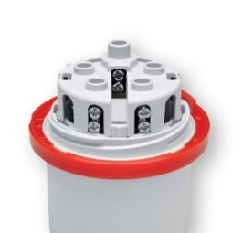**CABLAGGIO A VITE**. Per facilitare l’operazione di serraggio dei cavi, tutte le viti sono orientate nel medesimo verso. Durante le fasi di cablaggio non sarà quindi necessario ruotare il prodotto; in questo modo saranno **ulteriormente ridotti e velocizzati i tempi dell’operazione**. Le viti di cablaggio sono tutte già completamente svitate, per consentire un notevole risparmio di tempo, e sono dotate di sistema di frenatura, per impedire che possano essere perse durante il trasporto a causa della movimentazione e delle vibrazioni. Per poter aprire e chiudere il sistema corpo-impugnaura e serrare le viti dei morsetti è possibile **utilizzare un unico giravite a lama**. L’impronta PH2 della testa della vite delle nuove spine e prese è in grado di accogliere qualsiasi tipo di cacciavite (sia a lama che a stella).

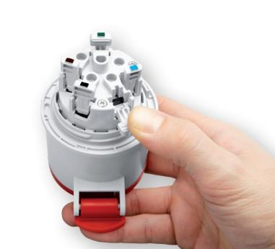**CABLAGGIO RAPIDO A MOLLA**. Le soluzioni tecniche e funzionali utilizzate nelle versioni a cablaggio rapido, consentono di **dimezzare i tempi necessari per la connessione** rispetto alle versioni tradizionali. La soluzione GEWISS per il cablaggio rapido, caratterizzata da leve semplici da aprire e chiudere e colorate per **immediata identificazione delle polarità**, assieme al nuovo sistema di apertura chiusura SAFE LOCK, realizza un prodotto che coniuga sicurezza e semplicità di cablaggio e assoluta velocità di esecuzione. Tale tecnologia offre, inoltre, la possibilità di **connessione con ogni tipologia di cavo**: si possono infatti utilizzare cavi flessibili, rigidi, cordati e anche intestati. A differenza delle altre tecnologie di connessione, il morsetto a molla non teme in alcun modo impatti e vibrazioni, garantendo quindi la continuità di contatto anche in assenza di manutenzione.

**RESISTENZA E PROTEZIONE TOTALE**. Oltre ai gradi di protezione IP66/IP67 previsti dalla norma, le spine e prese mobili IEC 309 HP sono dotate di due ulteriori gradi di protezione **primi ed unici nel panorama elettrotecnico**: IP68 e IP69. L’ IP68 consente l’immersione del prodotto ad elevate profondità. L’ IP69 assicura che non entrino liquidi anche i presenza di forti pressioni ad alte temperature. Tali performance, ad oggi presenti solo nel settore automotive, consentono di utilizzare idropulitrici senza doversi preoccupare del possibile ingesso di liquidi. La nuova gamma è dotata di nuovo pressa-ferma cavo, utilizzato sia sulle versioni protette che sulle stagne, che blocca saldamente il cavo anche in presenza di forti vibrazioni e assicura il mantenimento dell’IP. Può essere chiuso “a pacco”, semplicemente con le mani, senza l’uso di un attrezzo. Il dispositivo antiallentamento impedisce lo svitamento accidentale o l’allentamento anche a fronte di sostenute vibrazioni o sollecitazioni meccaniche. La ghiera è imperdibile anche se completamente allentata, per facilitare le operazioni di cablaggio. Il range di cavi serrabile va ben oltre le richieste normative, per i diametri minimi e massimi.

**UNA SOLUZIONE PER QUALSIASI APPLICAZIONE**. La gamma IEC 309 HP è in grado di soddisfare tutte le esigenze applicative, sia dal punto di vista normativo che prestazionale, come richiede oggi la sempre maggiore specializzazione e differenziazione in ambito industriale. Per andare incontro a tale richiesta del mercato, la gamma IEC 309 HP è stata realizzata **introducendo tutti i possibili riferimenti orari del contatto di terra**. Si aprono in tal modo le porte ad un mondo di nuove applicazioni ed ambiti installativi negli ambienti più specializzati e gravosi (utilizzi con tensioni particolari, alte frequenze, installazioni marine, portuali e navali, container refrigerati, trasformatori di isolamento ed utilizzi in corrente continua).